Veebileheks valisin riik.ee

1. Veebileht kasutab Google Analytics küpsiseid(_utma kuni _utmz).
2. Veebilehel puudub selgelt leitav viide privaatsuspoliitikale. Otsisin ka sügavamalt aga Google Analytics’ile ma ei leidnud viiteid.
3. Veebilehel on ainult session cookie’d ja Google Analytics cookie’d, mis jälgivad kastajaid, et koguda statistilist infot. Lisaks on cookie nimega mobile, millel on vaid false või true väärtus märkimaks kas on tegu arvuti või telefoniga.
4. Do Not Track ei muuda lehekülje käitumist.

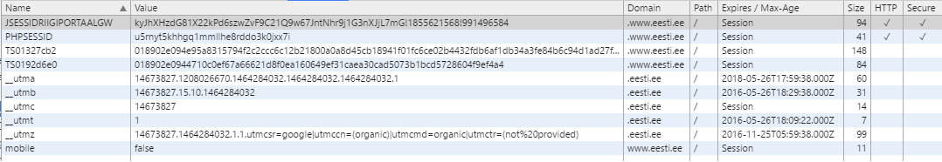

_utma cookie jälgib mitu korda kasutaja on külastanud veebilehte

_utmb ja _utmc koostöös jälgivad kui kaua kestab veebilehe külastus

_utmz jälgib kust veebilehe külastaja tuli, mis otsingumootorit kasutati, mis lingile klikiti ja mis otsingusõna kasutati ning kust kohast maailmas veebileheleligi pääseti

“_utmt is used to throttle request rate“ ei leidnud selle küpsise kohta midagi muud peale selle, jätsin inglise keelde kuna pole päris kindel kuidas seda tõlkida.